**目录**

1引言 7

1.1编写目的 7

1.2背景 7

1.3定义 7

1.4参考资料 8

2程序系统的结构 8

3、排水巡检子系统设计 8

3.1数据新增校核设计说明 8

3.1.1程序描述 8

3.1.2功能 8

3.1.3性能 9

3.1.4输入项 9

3.1.5输出项 10

3.1.6算法 10

3.1.7流程逻辑 10

3.1.8接口 10

3.1.9存储分配 11

3.1.10注释设计 11

3.1.11限制条件 11

3.1.12测试计划 11

3.1.13尚未解决的问题 11

3.2问题上报设计说明 11

3.2.1程序描述 11

3.2.2功能 11

3.2.3性能 12

3.2.4输入项 12

3.2.5输出项 12

3.2.6算法 12

3.2.7流程逻辑（流程图） 13

3.2.8接口 13

3.2.9存储分配 13

3.2.10注释设计 13

3.2.11限制条件 13

3.2.12测试计划 14

3.2.13尚未解决的问题 14

3.3管道养护设计说明 14

3.3.1程序描述 14

3.3.2功能 14

3.3.3性能 14

3.3.4输入项 15

3.3.5输出项 15

3.3.6算法 15

3.3.7流程逻辑 16

3.3.8接口 18

3.3.9存储分配 18

3.3.10注释设计 18

3.3.11限制条件 18

3.3.12测试计划 18

3.3.13尚未解决的问题 18

4、排水户子系统设计 18

4.1事务公开设计说明 19

4.1.1程序描述 19

4.1.2功能 19

4.1.3性能 19

4.1.4输入项 20

4.1.5输出项 20

4.1.6算法 20

4.1.7流程逻辑（流程图） 20

4.1.8接口 21

4.1.9存储分配 21

4.1.10注释设计 21

4.1.11限制条件 22

4.1.12测试计划 22

4.1.13尚未解决的问题 22

4.2排水户操作设计说明 22

4.2.1程序描述 22

4.2.2功能 22

4.2.3性能 23

4.2.4输入项 23

4.2.5输出项 24

4.2.6算法 24

4.2.7流程逻辑（流程图） 24

4.2.8接口 26

4.2.9存储分配 26

4.2.10注释设计 26

4.2.11限制条件 26

4.2.12测试计划 27

4.2.13尚未解决的问题 27

4.3接驳井操作设计说明 27

4.2.1程序描述 27

4.2.2功能 27

4.2.3性能 28

4.2.4输入项 28

4.2.5输出项 28

4.2.6算法 29

4.2.7流程逻辑（流程图） 29

4.2.8接口 31

4.2.9存储分配 31

4.2.10注释设计 31

4.2.11限制条件 31

4.2.12测试计划 32

4.2.13尚未解决的问题 32

4.3问题上报设计说明 32

4.3.1程序描述 32

4.3.2功能 32

4.3.3性能 32

4.3.4输入项 33

4.3.5输出项 33

4.3.6算法 33

4.3.7流程逻辑（流程图） 33

4.3.8接口 33

4.3.9存储分配 33

4.3.10注释设计 34

4.3.11限制条件 34

4.3.12测试计划 34

4.3.13尚未解决的问题 34

4.4巡检日志设计说明 34

4.4.1程序描述 34

4.4.2功能 34

4.4.3性能 35

4.4.4输入项 35

4.4.5输出项 35

4.4.6算法 36

4.4.7流程逻辑（流程图） 36

4.4.8接口 36

4.4.9存储分配 36

4.4.10注释设计 37

4.4.11限制条件 37

4.4.12测试计划 37

4.4.13尚未解决的问题 37

4.5门牌上报设计说明 37

4.5.1程序描述 37

4.5.2功能 37

4.5.3性能 38

4.5.4输入项 38

4.5.5输出项 39

4.5.6算法 39

4.5.7流程逻辑（流程图） 39

4.5.8接口 39

4.5.9存储分配 39

4.5.10注释设计 40

4.5.11限制条件 40

4.5.12测试计划 40

4.5.13尚未解决的问题 40

5、农污子系统设计 40

5.1问题上报设计说明 40

5.1.1程序描述 40

5.1.2功能 40

5.1.3性能 41

5.1.4输入项 41

5.1.5输出项 41

5.1.6算法 41

5.1.7流程逻辑（流程图） 42

5.1.8接口 42

5.1.9存储分配 42

5.1.10注释设计 42

5.1.11限制条件 43

5.1.12测试计划 43

5.1.13尚未解决的问题 43

5.2日常巡检设计说明 43

5.2.1程序描述 43

5.2.2功能 43

5.2.3性能 44

5.2.4输入项 44

5.2.5输出项 44

5.2.6算法 44

5.2.7流程逻辑（流程图） 44

5.2.8接口 45

5.2.9存储分配 45

5.2.10注释设计 45

5.2.11限制条件 45

5.2.12测试计划 46

5.2.13尚未解决的问题 46

5.3巡检日志设计说明 46

5.3.1程序描述 46

5.3.2功能 46

5.3.3性能 47

5.3.4输入项 47

5.3.5输出项 47

5.3.6算法 47

5.3.7流程逻辑（流程图） 47

5.3.8接口 48

5.3.9存储分配 48

5.3.10注释设计 48

5.3.11限制条件 48

5.3.12测试计划 48

5.3.13尚未解决的问题 48

5.4事务公开设计说明 48

5.4.1程序描述 48

5.4.2功能 49

5.4.3性能 49

5.4.4输入项 49

5.4.5输出项 50

5.4.6算法 50

5.4.7流程逻辑（流程图） 50

5.4.8接口 50

5.4.9存储分配 51

5.4.10注释设计 51

5.4.11限制条件 51

5.4.12测试计划 51

5.4.13尚未解决的问题 51

附表：版本更新说明 51

**Agwater详细设计说明书**

# 1引言

## 1.1编写目的

 本文档为agwater的详细设计说明书，向阅读人员介绍本软件的整体框架和详细设计。

## 1.2背景

说明：

项目名称：agwater app客户端；

开发人员：苏东彬、罗彪、潘明、陶而翔、谢锐彬、黄利强；

用户：公司销售、项目经理、研发人员系统分析人员、系统设计人员、测试人员、编码人员等；

运行：android手机，android平板。

系统描述：本软件为公司员工提供一个详细熟悉公司智能水务功能的方式。该软件分为即时通讯、排水巡检、排水户、农村污水、在线监测、应急调度、智能办公7个模块。Agwater是一套功强大软件，具有操作方便高效迅速等特点。该软件采用androidstudio开发工具进行开发，使用java语言编写，可以在现今流行广泛使用的安卓手机上进行安装使用。

## 1.3定义

表单：收集或者展示信息的界面

视图：软件的部分或者整个界面

组件：多个控件组合形成的与用户交互或者展示信息的控件

## 1.4参考资料

《智慧水务-排水系统基础模块平台研发项目（一期）招标文件》

《农村污水接口文档》

《排水户接口文档》

《数据标准规范》、《技术标准规范》、《安全标准规范》

# 2程序系统的结构

用一系列图表列出本程序系统内的每个程序（包括每个模块和子程序）的名称、标识符和它们之间 的层次结构关系。

# 3、排水巡检子系统设计

## 3.1数据新增校核设计说明

### 3.1.1程序描述

数据新增校核主要是针对排水设施的新增上报和校核上报而设置的。

### 3.1.2功能

视图框架所含功能主要有新增校核上报，服务器处理返回处理结果，如下以IPO图表示：

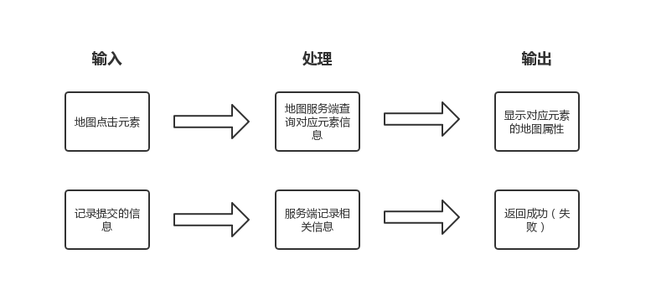

图 新增校核IPO图

### 3.1.3性能

**3.1.3.1精度**

框架中涉及数据以字符串的形式处理、调用或传输的，无精度要求；以数字的形式处理、调用、或传输的，以Java语言中数字类型精度为准。

**3.1.3.2灵活性**

界面中各功能组件具有可拓展性，随着业务界面要求的更改，框架各组件可灵活应对，实现拓展要素内容。

**3.1.3.3时间特性**

框架中凡是同步类型的方法调用、数据处理，应即时响应（不计数据处理本身耗时）；

涉及到网络数据传输的情况，视网络状况及特定功能而定，平均响应时间3~10秒。

### 3.1.4输入项

**3.1.4.1 地图点击输入**

根据用户需要点击地图获取对应的设施信息。

**3.1.4.2 ViewInfo输入**

由开发者根据需求进行ViewInfo配置。

### 3.1.5输出项

输出项为视图界面。

### **3.1.6算法**

无。

### **3.1.7流程逻辑**

视图框架以流程图来进行表示，如下图所示

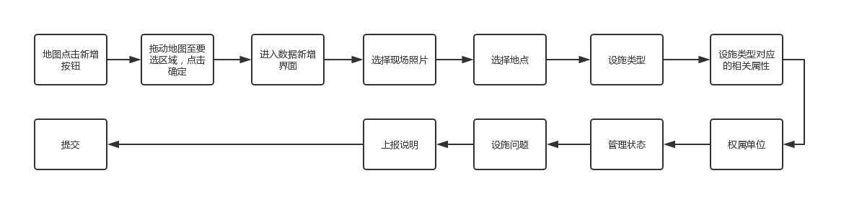

图 数据新增流程图

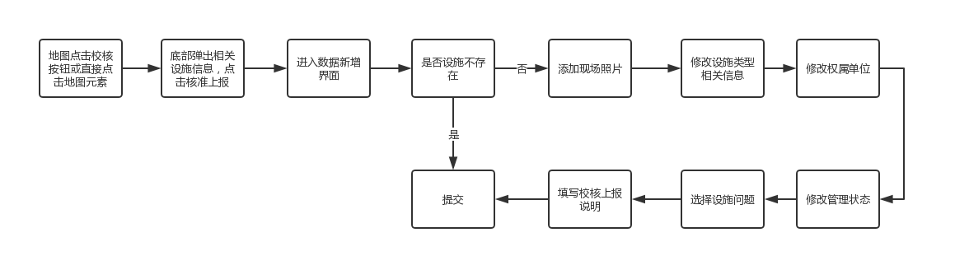

图 数据校核流程图

### **3.1.8接口**

包名：

model：实体类

resouce：地图的layerRepository和网络请求的repository

view：数据新增校核的activity和fragment

### **3.1.9存储分配**

上报信息一般为服务端存储。

### **3.1.10注释设计**

本程序需要在代码中添加的注释有：

1. 各个类首部进行注释说明类的作用；
2. 类中的各个变量进行注释说明变量的意义；
3. 类中的各个方法进行注释说明方法的含义。

### **3.1.11限制条件**

本程序为Android端开发者使用的框架，只适用于Android端。

### **3.1.12测试计划**

本程序由开发人员进行试用测试，根据使用文档进行编码，完成视图功能，并自测无问题后，由测试人员进行功能测试，主要测试的功能有：要素联动测试，上报测试等。测试要求数据响应正确并无闪退现象产生。

### **3.1.13尚未解决的问题**

根据日后需求需不断进行功能拓展并完善。

## 3.2问题上报设计说明

### **3.2.1程序描述**

问题上报是排水巡检中经常使用的一个功能。用于巡检人员巡检发现问题时上报问题。

### **3.2.2功能**

如下为功能IPO图：

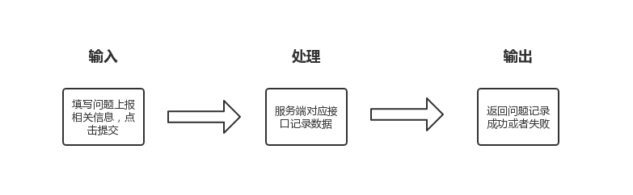图 问题上报IPO图

### **3.2.3性能**

**3.2.3.1精度**

框架中涉及数据以字符串的形式处理、调用或传输的，无精度要求；以数字的形式处理、调用、或传输的，以Java语言中数字类型精度为准。

**3.2.3.2灵活性**

无。

**3.2.3.3时间特性**

框架中凡是同步类型的方法调用、数据处理，应即时响应（不计数据处理本身耗时）；

涉及到网络数据传输的情况，视网络状况及特定功能而定，平均响应时间3~10秒。

### **3.2.4输入项**

现场照片，问题地点，问题道路，设施类型，问题类型，紧急程度，问题描述，是否自行处理，下一环节及处理人，是否发送短信通知处理人等，提交信息到服务端。

### **3.2.5输出项**

提交信息成功（或失败）。

### **3.2.6算法**

无。

### **3.2.7流程逻辑（流程图）**

问题上报以流程图来进行表示，如下图所示

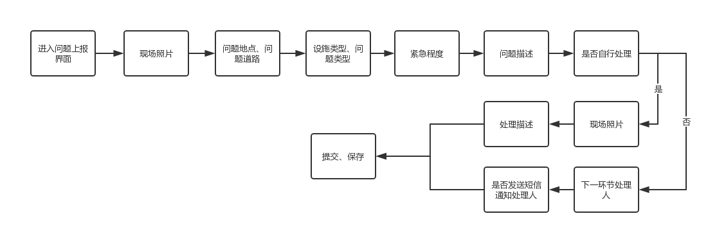

图 问题上报流程图

### **3.2.8接口**

包名：com.augurit.agmobile.agwater5.drainage.problem

model：ProblemUploadBean（排水巡检问题上报json字段实体）

view：ProblemFormActivity（排水问题上报表单Activity）

source：ProblemRepository（排水巡检问题上报相关数据仓库实现）

### **3.2.9存储分配**

提交信息需要用到服务端存储。

### **3.2.10注释设计**

本程序需要在代码中添加的注释有：

1. 各个类首部进行注释说明类的作用；
2. 类中的各个变量进行注释说明变量的意义；
3. 类中的各个方法进行注释说明方法的含义。

### **3.2.11限制条件**

本功能应用于Android端。

### **3.2.12测试计划**

本程序的测试需按照问题上报表单提交流程进行功能测试，要求数据正确，应用无闪退现象。

### 3.2.13尚未解决的问题

根据日后需求需不断进行功能拓展并完善。

## 3.3管道养护设计说明

### 3.3.1程序描述

平台端分配不同批次的任务跟不同的人员，人员根据批次进行新增管护和养护列表。用户根据筛选批次进行查看上报信息。

### **3.3.2功能**

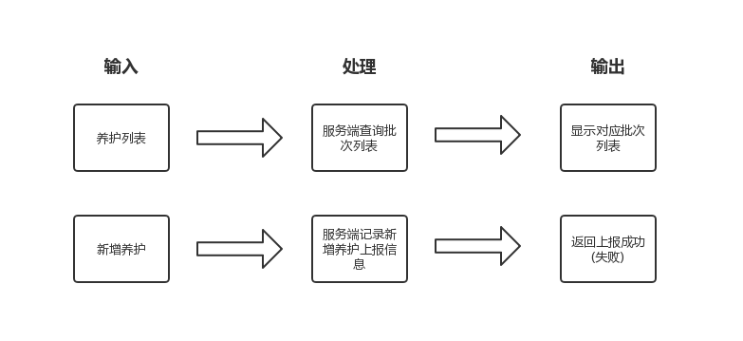图 管道养护功能流程

### **3.3.3性能**

**3.3.3.1精度**

框架中涉及数据以字符串的形式处理、调用或传输的，无精度要求；以数字的形式处理、调用、或传输的，以Java语言中数字类型精度为准。

**3.3.3.2灵活性**

界面中各功能组件具有可拓展性，随着业务界面要求的更改，框架各组件可灵活应对，实现拓展要素内容。

**3.3.3.3时间特性**

框架中凡是同步类型的方法调用、数据处理，应即时响应（不计数据处理本身耗时）；

涉及到网络数据传输的情况，视网络状况及特定功能而定，平均响应时间3~10秒。

### 3.3.4输入项

批次筛选接口请求；获取列表接口请求；获取详情接口请求；养护上报接口请求。

### **3.3.5输出项**

输出批次列表；养护列表信息；养护信息详情。

### **3.3.6算法**

无。

### **3.3.7流程逻辑**

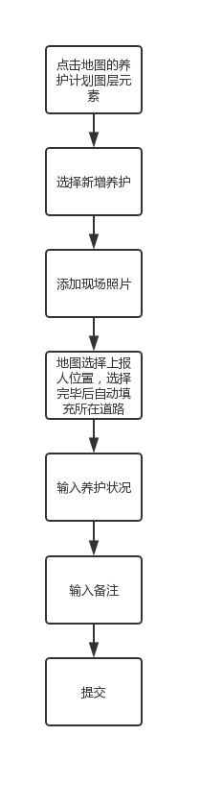

图 新增养护流程图

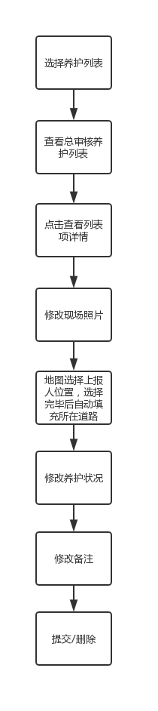

图 养护列表流程图

### **3.3.8接口**

包名：com.augurit.agmobile.agwater5.drainage.maintain

model：相关实体类

view：ProblemFormActivity上报表单和列表的Activity和fragment

source：网络请求相关数据仓库实现和地图图层配置文件

### **3.3.9存储分配**

提交信息和获取列表信息需要用到服务端存储。

### **3.3.10注释设计**

本程序需要在代码中添加的注释有：

1. 各个类首部进行注释说明类的作用；
2. 类中的各个变量进行注释说明变量的意义；
3. 类中的各个方法进行注释说明方法的含义。

### **3.3.11限制条件**

本功能应用于Android端。

### **3.3.12测试计划**

本程序的测试需按照养护上报表单提交流程和养护列表查看流程进行功能测试，要求数据正确，应用无闪退现象。

### **3.3.13尚未解决的问题**

根据日后需求需不断进行功能拓展并完善。

# 4、排水户子系统设计

## 4.1事务公开设计说明

### 4.1.1程序描述

事务公开是对排水户日常工作内容进行记录公开的信息列表，为进一步密切人民群众与政府的联系，完善依法执政而制定的事务公开制度。在app中，事务公开主要分为问题上报列表，排水户列表和巡检日志三个部分。

### **4.1.2功能**

如下为功能IPO图：

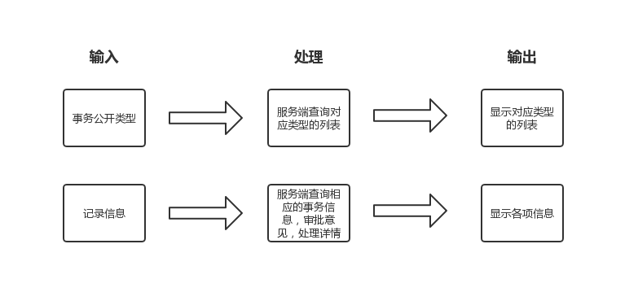图 功能IPO图

### **4.1.3性能**

**4.1.3.1精度**

框架中涉及数据以字符串的形式处理、调用或传输的，无精度要求；以数字的形式处理、调用、或传输的，以Java语言中数字类型精度为准。

**4.1.3.2灵活性**

无。

**4.1.3.3时间特性**

框架中凡是同步类型的方法调用、数据处理，应即时响应（不计数据处理本身耗时）；

涉及到网络数据传输的情况，视网络状况及特定功能而定，平均响应时间3~10秒。

### **4.1.4输入项**

**4.1.4.1 事务公开类型**

根据事务公开类型（问题上报、排水户、巡检日志）具体加载哪一个类型的列表。

**4.1.4.2 事件信息记录项**

点击进入事件信息项，显示详情。

**4.1.4.3 提交的信息**

无。

### **4.1.5输出项**

显示列表、显示详情、查看信息成功（或失败）。

### **4.1.6算法**

无。

### **4.1.7流程逻辑（流程图）**

事务公开以流程图来进行表示，如下图所示

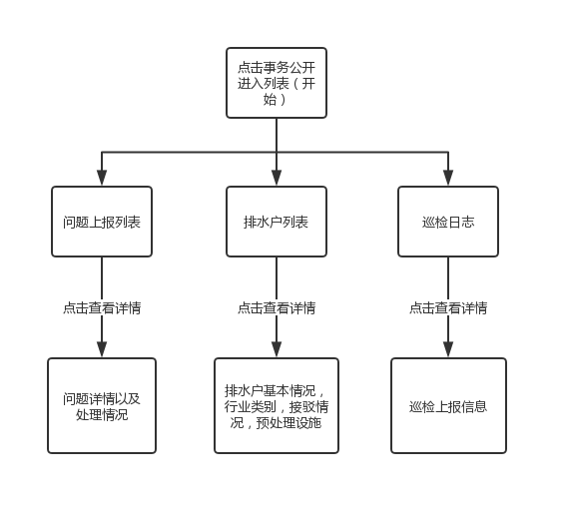

图 事务公开流程图

### **4.1.8接口**

包名：

model：用于存放实体类

view：用于存放界面类，如fragment，activity，adapter

source：用于存放respository，如地图的layerRespository，网络的请求类

### **4.1.9存储分配**

列表数据信息、详情信息需要用到服务端存储。

### **4.1.10注释设计**

本程序需要在代码中添加的注释有：

1. 各个类首部进行注释说明类的作用；
2. 类中的各个变量进行注释说明变量的意义；
3. 类中的各个方法进行注释说明方法的含义。

### **4.1.11限制条件**

本功能应用于Android端。

### **4.1.12测试计划**

本程序的测试需按照查看列表以及详情的流程进行功能测试，要求数据正确，应用无闪退现象。

### **4.1.13尚未解决的问题**

根据日后需求需不断进行功能拓展并完善。

## 4.2排水户操作设计说明

### 4.2.1程序描述

排水户操作包括在门牌的基础上进行新增排水户，编辑排水户和删除排水户3个操作。新增排水户使用比较频繁，增加后的排水户会关联在门牌上，因此一个门牌下面会有多个排水户，删除门牌的前提下必须删除门牌下面所有的排水户信息。

### **4.2.2功能**

如下为功能IPO图：

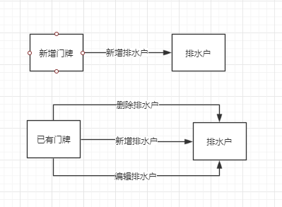

图 功能IPO图

### **4.2.3性能**

**4.3.3.1精度**

框架中涉及数据以字符串的形式处理、调用或传输的，无精度要求；以数字的形式处理、调用、或传输的，以Java语言中数字类型精度为准。

**4.2.3.2灵活性**

无。

**4.2.3.3时间特性**

框架中凡是同步类型的方法调用、数据处理，应即时响应（不计数据处理本身耗时）；

涉及到网络数据传输的情况，视网络状况及特定功能而定，平均响应时间3~10秒。

### **4.2.4输入项**

**4.2.4.1 排水户编辑与新增**

根据上报排水户新增接口中的上传的字段add_type的值区分是新增排水户还是编辑排水户。共有的输入项包括：排水户名称、保存类型、房间id、地址、街道、居委会、社区、排水单元、排水量、产权人、经营人、分区名称、营业执照、排污许可证、排水许可证、接驳井实体、预处理设施情况等。

### **4.2.5输出项**

#### **4.2.5.1新增排水户输出**

新增排水户时，如果没有填写完整表单，则提示请填写完成，否侧提示新增成功或者新增失败。输出内容如data：{success：true}

#### **4.2.5.2编辑排水户输出**

编辑排水户时，如果没有填写完整表单，则提示请填写完成，否侧提示编辑成功或者编辑失败 输出内容如data：{success：true}

#### **4.2.5.3删除排水户输出**

删除排水户时，提示删除成功或者删除失败 输出内容如data：{success：true}

### **4.2.6算法**

无。

### **4.2.7流程逻辑（流程图）**

排水户操作流程图来进行表示，如下图所示

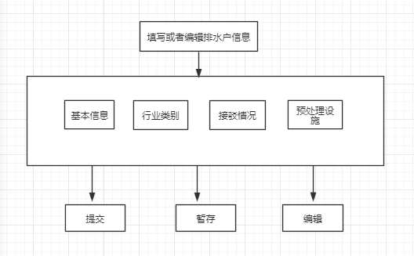

图 排水户操作流程图

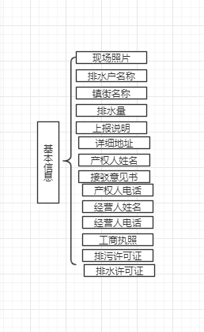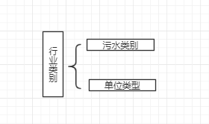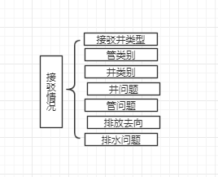

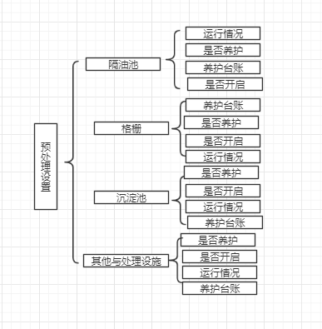

### **4.2.8接口**

包名：com.augurit.agmobile.agwater5.psh

model：用于存放实体类

view：用于存放界面类，如fragment，activity，adapter

source：用于存放respository，如地图的layerRespository，网络的请求类

### **4.2.9存储分配**

新增提交、暂存、编辑的数据均存在服务端，删除的信息则是从服务端删掉。

### **4.2.10注释设计**

本程序需要在代码中添加的注释有：

1. 各个类首部进行注释说明类的作用；
2. 类中的各个变量进行注释说明变量的意义；
3. 类中的各个方法进行注释说明方法的含义。

### **4.2.11限制条件**

本功能应用于Android端。

### **4.2.12测试计划**

本程序的测试需按照查看列表以及详情的流程进行功能测试，要求数据正确，应用无闪退现象。

### **4.2.13尚未解决的问题**

根据日后需求需不断进行功能拓展并完善。

## 4.3接驳井操作设计说明

### 4.2.1程序描述

接驳井在排水户子系统里面属于基础设施的

### **4.2.2功能**

如下为功能IPO图：

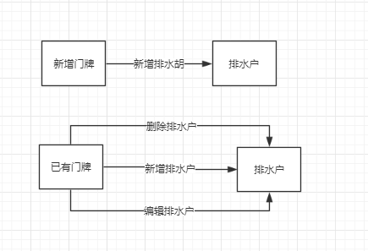

图 功能IPO图

### **4.2.3性能**

**4.3.3.1精度**

框架中涉及数据以字符串的形式处理、调用或传输的，无精度要求；以数字的形式处理、调用、或传输的，以Java语言中数字类型精度为准。

**4.2.3.2灵活性**

无。

**4.2.3.3时间特性**

框架中凡是同步类型的方法调用、数据处理，应即时响应（不计数据处理本身耗时）；

涉及到网络数据传输的情况，视网络状况及特定功能而定，平均响应时间3~10秒。

### **4.2.4输入项**

**4.2.4.1 排水户编辑与新增**

根据上报排水户新增接口中的上传的字段add_type的值区分是新增排水户还是编辑排水户。共有的输入项包括：排水户名称、保存类型、房间id、地址、街道、居委会、社区、排水单元、排水量、产权人、经营人、分区名称、营业执照、排污许可证、排水许可证、接驳井实体、预处理设施情况等。

### **4.2.5输出项**

#### **4.2.5.1新增排水户输出**

新增排水户时，如果没有填写完整表单，则提示请填写完成，否侧提示新增成功或者新增失败。输出内容如data：{success：true}

#### **4.2.5.2编辑排水户输出**

编辑排水户时，如果没有填写完整表单，则提示请填写完成，否侧提示编辑成功或者编辑失败 输出内容如data：{success：true}

#### **4.2.5.3删除排水户输出**

删除排水户时，提示删除成功或者删除失败 输出内容如data：{success：true}

### **4.2.6算法**

无。

### **4.2.7流程逻辑（流程图）**

排水户操作流程图来进行表示，如下图所示



图 排水户操作流程图





### **4.2.8接口**

包名：com.augurit.agmobile.agwater5.psh.well

model：用于存放实体类

view：用于存放界面类，如fragment，activity，adapter

source：用于存放respository，如地图的layerRespository，网络的请求类

### **4.2.9存储分配**

新增提交、暂存、编辑的数据均存在服务端，删除的信息则是从服务端删掉。

### **4.2.10注释设计**

本程序需要在代码中添加的注释有：

1. 各个类首部进行注释说明类的作用；
2. 类中的各个变量进行注释说明变量的意义；
3. 类中的各个方法进行注释说明方法的含义。

### **4.2.11限制条件**

本功能应用于Android端。

### **4.2.12测试计划**

本程序的测试需按照查看列表以及详情的流程进行功能测试，要求数据正确，应用无闪退现象。

### **4.2.13尚未解决的问题**

根据日后需求需不断进行功能拓展并完善。

## 4.3问题上报设计说明

### 4.3.1程序描述

问题上报是排水户中经常使用的一个功能。用于巡检人员巡检发现问题时上报问题。

### **4.3.2功能**

如下为功能IPO图：

图 功能IPO图

### **4.3.3性能**

**4.3.3.1精度**

框架中涉及数据以字符串的形式处理、调用或传输的，无精度要求；以数字的形式处理、调用、或传输的，以Java语言中数字类型精度为准。

**4.3.3.2灵活性**

无。

**4.3.3.3时间特性**

框架中凡是同步类型的方法调用、数据处理，应即时响应（不计数据处理本身耗时）；

涉及到网络数据传输的情况，视网络状况及特定功能而定，平均响应时间3~10秒。

### **4.3.4输入项**

现场照片，排水户名称，问题地点，问题类型，问题描述等，提交信息到服务端。

### **4.3.5输出项**

提交信息成功（或失败）。

### **4.3.6算法**

无。

### **4.3.7流程逻辑（流程图）**

排水户问题上报以流程图来进行表示，如下图所示

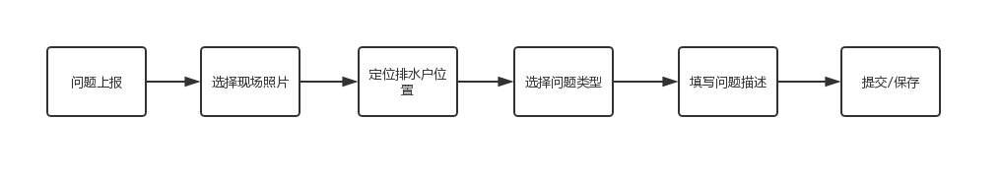

图 问题上报流程图

### **4.3.8接口**

包名：com.augurit.agmobile.agwater5.psh.problem

model：用于存放实体类

view：用于存放界面类，如fragment，activity，adapter

source：用于存放respository，如地图的layerRespository，网络的请求类

### **4.3.9存储分配**

上报信息需要用到服务端存储。

### **4.3.10注释设计**

本程序需要在代码中添加的注释有：

1. 各个类首部进行注释说明类的作用；
2. 类中的各个变量进行注释说明变量的意义；
3. 类中的各个方法进行注释说明方法的含义。

### **4.3.11限制条件**

本功能应用于Android端。

### **4.3.12测试计划**

本程序的测试需按照问题上报表单提交流程进行功能测试，要求数据正确，应用无闪退现象。

### **4.3.13尚未解决的问题**

根据日后需求需不断进行功能拓展并完善。

## 4.4巡检日志设计说明

### 4.4.1程序描述

巡检日志是排水户中经常使用的一个功能。用于巡检人员巡查排水户时发现并上报排水户问题。

### **4.4.2功能**

如下为功能IPO图：

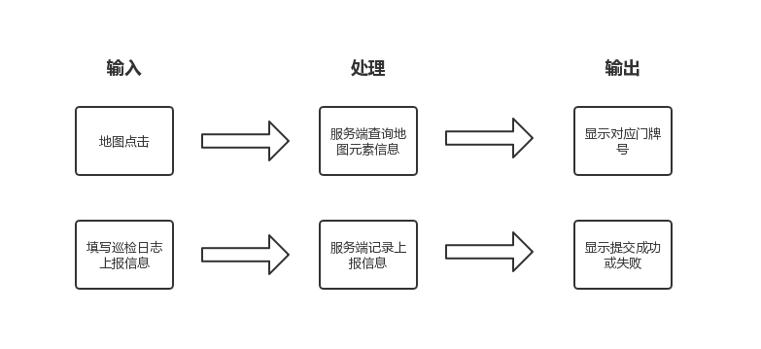图 功能IPO图

### **4.4.3性能**

**4.4.3.1精度**

框架中涉及数据以字符串的形式处理、调用或传输的，无精度要求；以数字的形式处理、调用、或传输的，以Java语言中数字类型精度为准。

**4.4.3.2灵活性**

无。

**4.4.3.3时间特性**

框架中凡是同步类型的方法调用、数据处理，应即时响应（不计数据处理本身耗时）；

涉及到网络数据传输的情况，视网络状况及特定功能而定，平均响应时间3~10秒。

### **4.4.4输入项**

现场照片，排水户信息，基础信息核查，接驳信息核查，预处理信息核查，现场检测水质，排水许可证核查，涉嫌违法问题，上报说明等，提交信息到服务端。

### **4.4.5输出项**

提交信息成功（或失败）。

### **4.4.6算法**

无。

### **4.4.7流程逻辑（流程图）**

排水户巡检日志以流程图来进行表示，如下图所示

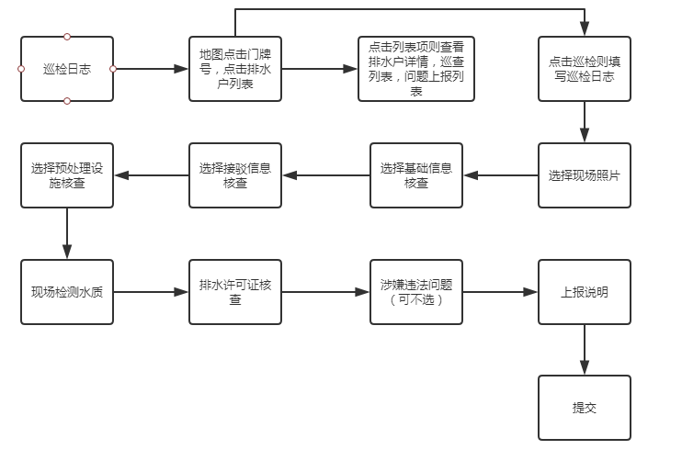

图 巡检日志流程图

### **4.4.8接口**

包名：com.augurit.agmobile.agwater5.psh.journal

model：用于存放实体类

view：用于存放界面类，如fragment，activity，adapter

source：用于存放respository，如地图的layerRespository，网络的请求类

### **4.4.9存储分配**

上报信息需要用到服务端存储。

### **4.4.10注释设计**

本程序需要在代码中添加的注释有：

1. 各个类首部进行注释说明类的作用；
2. 类中的各个变量进行注释说明变量的意义；
3. 类中的各个方法进行注释说明方法的含义。

### **4.4.11限制条件**

本功能应用于Android端。

### **4.4.12测试计划**

本程序的测试需按照巡检日志上报表单提交流程进行功能测试，要求数据正确，应用无闪退现象。

### **4.4.13尚未解决的问题**

根据日后需求需不断进行功能拓展并完善。

## 4.5门牌上报设计说明

### 4.5.1程序描述

门牌上报是排水户中经常使用的一个功能。用于巡检人员上报门牌号并审核。

### **4.5.2功能**

如下为功能IPO图：

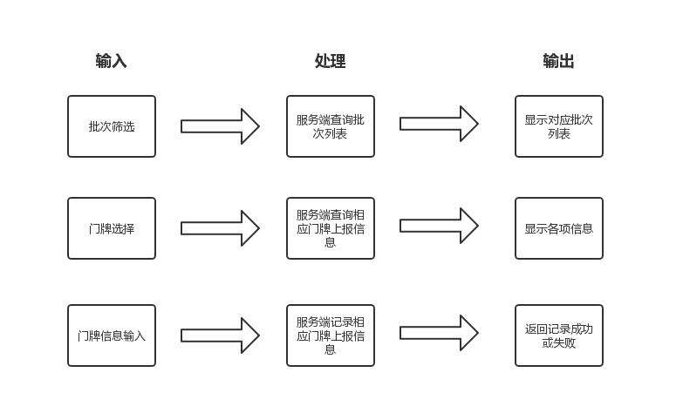图 功能IPO图

### **4.5.3性能**

**4.5.3.1精度**

框架中涉及数据以字符串的形式处理、调用或传输的，无精度要求；以数字的形式处理、调用、或传输的，以Java语言中数字类型精度为准。

**4.5.3.2灵活性**

无。

**4.5.3.3时间特性**

框架中凡是同步类型的方法调用、数据处理，应即时响应（不计数据处理本身耗时）；

涉及到网络数据传输的情况，视网络状况及特定功能而定，平均响应时间3~10秒。

### **4.5.4输入项**

行政区，镇街，村（居委会），街路巷，门牌号，上报说明，上报人等，提交信息到服务端。

### **4.5.5输出项**

提交信息成功（或失败）。

### **4.5.6算法**

无。

### **4.5.7流程逻辑（流程图）**

排水户门牌上报以流程图来进行表示，如下图所示

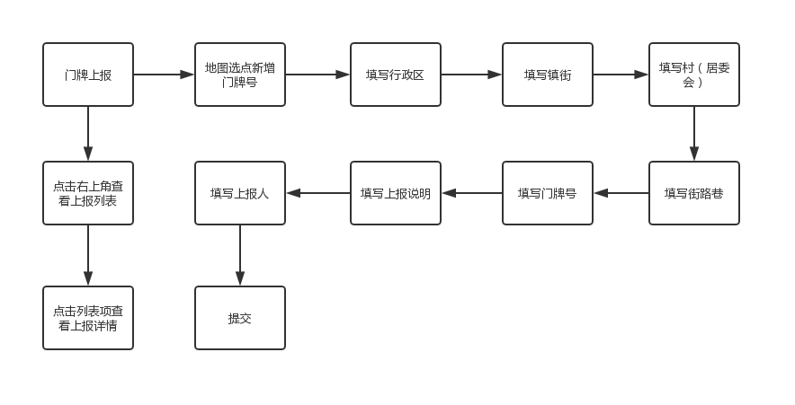

图 门牌上报流程图

### **4.5.8接口**

包名：com.augurit.agmobile.agwater5.psh.doorno

model：用于存放实体类

view：用于存放界面类，如fragment，activity，adapter

source：用于存放respository，如地图的layerRespository，网络的请求类

### **4.5.9存储分配**

上报信息需要用到服务端存储。

### **4.5.10注释设计**

本程序需要在代码中添加的注释有：

1. 各个类首部进行注释说明类的作用；
2. 类中的各个变量进行注释说明变量的意义；
3. 类中的各个方法进行注释说明方法的含义。

### **4.5.11限制条件**

本功能应用于Android端。

### **4.5.12测试计划**

本程序的测试需按照门牌上报表单提交流程和数据列表查看流程进行功能测试，要求数据正确，应用无闪退现象。

### **4.5.13尚未解决的问题**

根据日后需求需不断进行功能拓展并完善。

# 5、农污子系统设计

## 5.1问题上报设计说明

### 5.1.1程序描述

问题上报是农污巡检中经常使用的一个功能。用于巡检人员巡检发现问题时上报问题。

### **5.1.2功能**

如下为功能IPO图：

图 功能IPO图

### **5.1.3性能**

**5.1.3.1精度**

框架中涉及数据以字符串的形式处理、调用或传输的，无精度要求；以数字的形式处理、调用、或传输的，以Java语言中数字类型精度为准。

**5.1.3.2灵活性**

无。

**5.1.3.3时间特性**

框架中凡是同步类型的方法调用、数据处理，应即时响应（不计数据处理本身耗时）；

涉及到网络数据传输的情况，视网络状况及特定功能而定，平均响应时间3~10秒。

### **5.1.4输入项**

现场照片，问题地点，所在道路，所在区，所在镇（街），所在行政村，设施类型，问题类型，紧急程度，问题描述，上报问题还是下发问题，下一环节及处理人，是否发送短信通知处理人等，提交信息到服务端。

### **5.1.5输出项**

提交信息成功（或失败）。

### **5.1.6算法**

无。

### **5.1.7流程逻辑（流程图）**

农污问题上报以流程图来进行表示，如下图所示

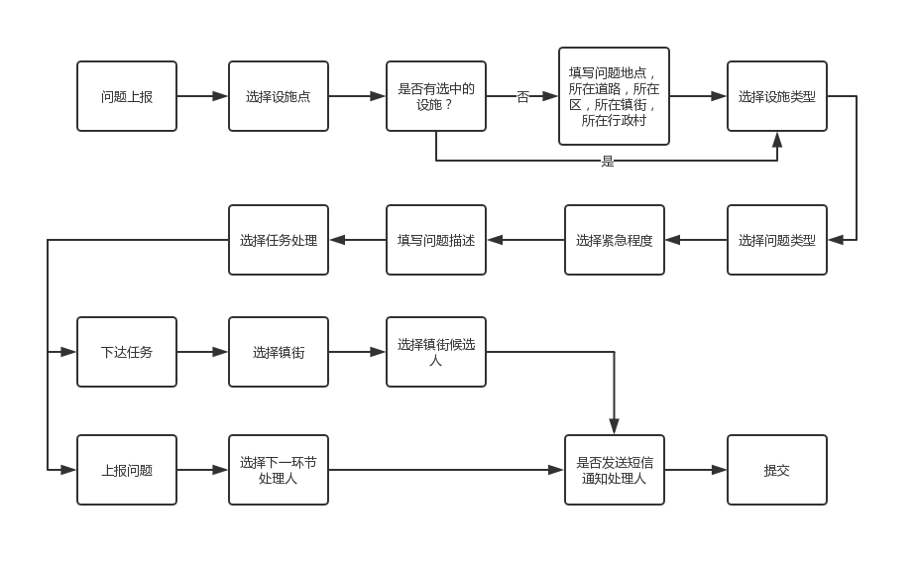

图 问题上报流程图

### **5.1.8接口**

包名：com.augurit.agmobile.agwater5.sewage.problem

model：用于存放实体类

view：用于存放界面类，如fragment，activity，adapter

source：用于存放respository，如地图的layerRespository，网络的请求类

### **5.1.9存储分配**

上报信息需要用到服务端存储。

### **5.1.10注释设计**

本程序需要在代码中添加的注释有：

1. 各个类首部进行注释说明类的作用；
2. 类中的各个变量进行注释说明变量的意义；
3. 类中的各个方法进行注释说明方法的含义。

### **5.1.11限制条件**

本功能应用于Android端。

### **5.1.12测试计划**

本程序的测试需按照问题上报表单提交流程进行功能测试，要求数据正确，应用无闪退现象。

### **5.1.13尚未解决的问题**

根据日后需求需不断进行功能拓展并完善。

## 5.2日常巡检设计说明

### 5.2.1程序描述

日常巡检是农污巡检中经常使用的一个功能。用于巡检人员巡检井或设施点时上报设施是否正常运行。若不正常运行，则顺便上报问题。

### **5.2.2功能**

如下为功能IPO图：

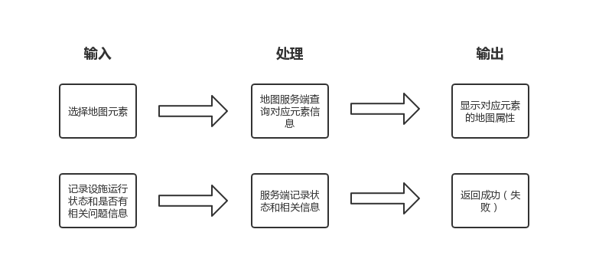图 功能IPO图

### **5.2.3性能**

**5.2.3.1精度**

框架中涉及数据以字符串的形式处理、调用或传输的，无精度要求；以数字的形式处理、调用、或传输的，以Java语言中数字类型精度为准。

**5.2.3.2灵活性**

无。

**5.2.3.3时间特性**

框架中凡是同步类型的方法调用、数据处理，应即时响应（不计数据处理本身耗时）；

涉及到网络数据传输的情况，视网络状况及特定功能而定，平均响应时间3~10秒。

### **5.2.4输入项**

设施运行状态，巡检项，相关问题信息等到服务端。

### **5.2.5输出项**

提交信息成功（或失败）。

### **5.2.6算法**

无。

### **5.2.7流程逻辑（流程图）**

农污日常巡检以流程图来进行表示，如下图所示

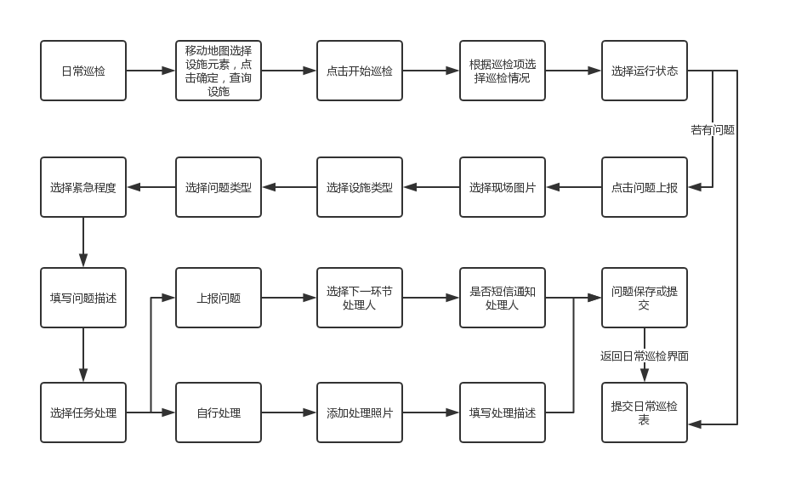

图 日常巡检流程图

### **5.2.8接口**

包名：com.augurit.agmobile.agwater5.sewage.inspect

model：用于存放实体类

view：用于存放界面类，如fragment，activity，adapter

source：用于存放respository，如地图的layerRespository，网络的请求类

### **5.2.9存储分配**

上报信息需要用到服务端存储。

### **5.2.10注释设计**

本程序需要在代码中添加的注释有：

1. 各个类首部进行注释说明类的作用；
2. 类中的各个变量进行注释说明变量的意义；
3. 类中的各个方法进行注释说明方法的含义。

### **5.2.11限制条件**

本功能应用于Android端。

### **5.2.12测试计划**

本程序的测试需按照地图查看元素，填写日常巡检表和问题上报表单提交流程进行功能测试，要求数据正确，应用无闪退现象。

### **5.2.13尚未解决的问题**

根据日后需求需不断进行功能拓展并完善。

## 5.3巡检日志设计说明

### 5.3.1程序描述

巡检日志是农污巡检中经常使用的一个功能。巡检人员可以查看自己日常巡检历史记录。对未提交的巡检进行修改提交。

### **5.3.2功能**

如下为功能IPO图：

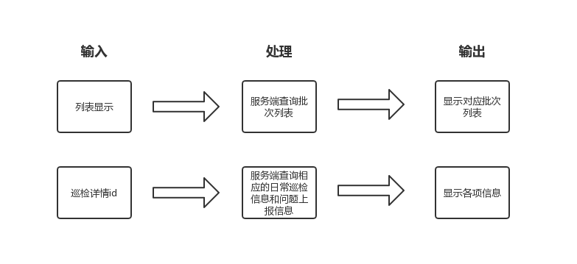图 巡检日志功能IPO图

### **5.3.3性能**

**5.3.3.1精度**

框架中涉及数据以字符串的形式处理、调用或传输的，无精度要求；以数字的形式处理、调用、或传输的，以Java语言中数字类型精度为准。

**5.3.3.2灵活性**

无。

**5.3.3.3时间特性**

框架中凡是同步类型的方法调用、数据处理，应即时响应（不计数据处理本身耗时）；

涉及到网络数据传输的情况，视网络状况及特定功能而定，平均响应时间3~10秒。

### **5.3.4输入项**

巡检列表接口，巡检详情接口，巡检相关问题列表接口，巡检问题详情接口等到服务端。

### **5.3.5输出项**

服务端返回相应的信息。

### **5.3.6算法**

无。

### **5.3.7流程逻辑（流程图）**

农污巡检日志以流程图来进行表示，如下图所示

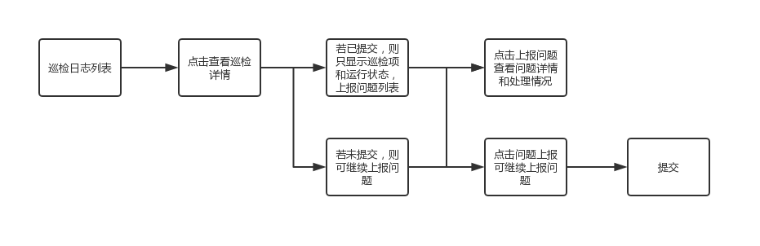

图 巡检日志流程图

### **5.3.8接口**

包名：com.augurit.agmobile.agwater5.sewage.inspect

model：用于存放实体类

view：用于存放界面类，如fragment，activity，adapter

source：用于存放respository，如地图的layerRespository，网络的请求类

### **5.3.9存储分配**

上报信息需要用到服务端存储。

### **5.3.10注释设计**

本程序需要在代码中添加的注释有：

1. 各个类首部进行注释说明类的作用；
2. 类中的各个变量进行注释说明变量的意义；
3. 类中的各个方法进行注释说明方法的含义。

### **5.3.11限制条件**

本功能应用于Android端。

### **5.3.12测试计划**

本程序的测试需按照查看巡检列表，查看巡检详情，查看问题表单等流程进行功能测试，要求数据正确，应用无闪退现象。

### **5.3.13尚未解决的问题**

根据日后需求需不断进行功能拓展并完善。

## 5.4事务公开设计说明

### 5.4.1程序描述

事务公开是对农污巡检日常工作内容进行记录公开的信息列表，为进一步密切人民群众与政府的联系，完善依法执政而制定的事务公开制度。在app中，事务公开主要分为问题上报列表，排水户列表和巡检日志三个部分。

### **5.4.2功能**

如下为功能IPO图：

图 功能IPO图

### **5.4.3性能**

**5.4.3.1精度**

框架中涉及数据以字符串的形式处理、调用或传输的，无精度要求；以数字的形式处理、调用、或传输的，以Java语言中数字类型精度为准。

**5.4.3.2灵活性**

无。

**5.4.3.3时间特性**

框架中凡是同步类型的方法调用、数据处理，应即时响应（不计数据处理本身耗时）；

涉及到网络数据传输的情况，视网络状况及特定功能而定，平均响应时间3~10秒。

### **5.4.4输入项**

**5.4.4.1 事务公开类型**

根据事务公开类型（考核问题，数据上报，巡查问题，巡检记录）具体加载哪一个类型的列表。

**5.4.4.2 事件信息记录项**

点击进入事件信息项，显示详情。

**5.4.4.3 提交的信息**

无。

### **5.4.5输出项**

显示列表、显示详情、查看信息成功（或失败）。

### **5.4.6算法**

无。

### **5.4.7流程逻辑（流程图）**

事务公开以流程图来进行表示，如下图所示

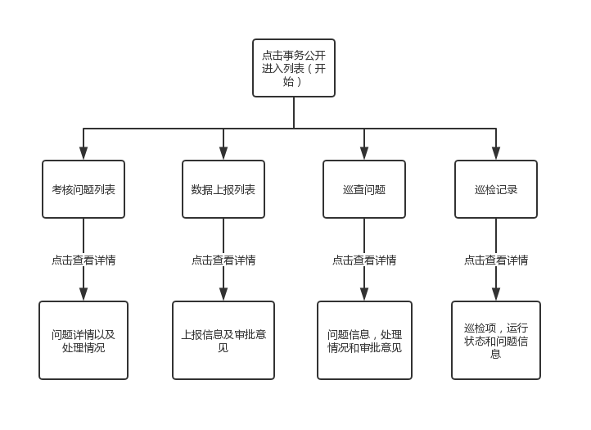

图 事务公开流程图

### **5.4.8接口**

包名：com.augurit.agmobile.agwater5.sewage.publicaffair

model：用于存放实体类

view：用于存放界面类，如fragment，activity，adapter

source：用于存放respository，如地图的layerRespository，网络的请求类

### **5.4.9存储分配**

列表数据信息、详情信息需要用到服务端存储。

### **5.4.10注释设计**

本程序需要在代码中添加的注释有：

1. 各个类首部进行注释说明类的作用；
2. 类中的各个变量进行注释说明变量的意义；
3. 类中的各个方法进行注释说明方法的含义。

### **5.4.11限制条件**

本功能应用于Android端。

### **5.4.12测试计划**

本程序的测试需按照查看列表以及详情的流程进行功能测试，要求数据正确，应用无闪退现象。

### **5.4.13尚未解决的问题**

根据日后需求需不断进行功能拓展并完善。

# 附表：版本更新说明

|  |  |  |  |  |  |
| --- | --- | --- | --- | --- | --- |
| 版本号 | 修改人 | 修改内容 | 修改时间 | 备注 |  |
| 1.0 | 潘明 | 增加排水户子系统内容 | 2019.3.25 |  |  |
| 1.1 | 谢锐彬 | 增加排水巡检和农污子系统内容 | 2019.3.28 |  |  |
|  |  |  |  |  |  |